План конспект тренировочного занятия № 95-97

Группа: СО академическая гребля
Переходный период Дата 20.04-26.04.2020 Тренер Гусар Т.Н.
Задачи:
- Развитие двигательных качеств у гребцов в возрасте 13-15 лет
- Закрепление навыков гребли
- Привитие навыков самоконтроля. Соблюдение правил техники безопасности при выполнений упражнений.
 | Содержание упражнений | Дози-  ровка | Методические рекомендации
1 | Комплекс ОРУ  (без предметов) | 5  минут | Следим за осанкой, амплитудой движения, дыханием.
2 | Упражнения на растяжку | 10  минут | Во время выполнения упражнений расслабляемся, не забываем глубоко дышать, следим за положением тела.
3 | Подготовка рабочего места |  | 1.Для тренировок нужно свободное пространство. Для профилактики травмоопасных ситуаций следует убрать с пола все мелкие предметы в радиусе 1-2 метров. Если места недостаточно, то вполне вероятно столкновение одной из частей тела с предметом мебели.  2. Каково бы ни было упражнение, нужно неукоснительно соблюдать технику выполнения и строго следовать всем инструкциям тренера.
4 | ОФП 2 серии отдых между упражнениями 15 секунд
1 | Упражнение на пресс — подъем с хлопком  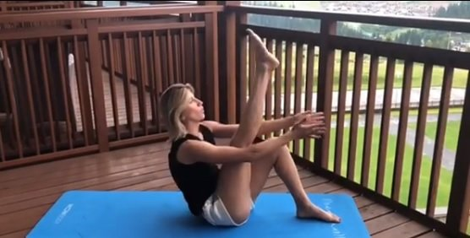 | 10 раз | Подъем туловища и одной ноги с хлопком руками под коленом, с чередованием ног.
2 | Упражнения на растяжение мышц брюшной полости.  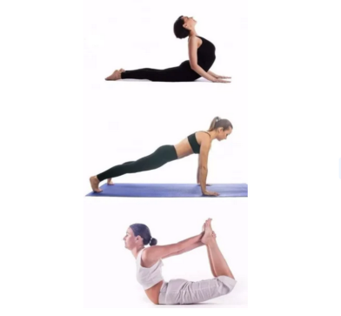 | 30сек  Каждая  поза | Позы которые помогают растянуть мышцы живота  1- кобра  2 -планка  3 - корзиночка
3 | Приседание с тягой  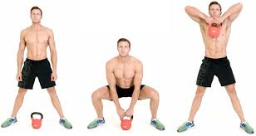 | 10  раз | Вместо гири- 5литровая бутылка с водой.  И.П.- стоя ноги на ширине плеч.  1)выполняем глубокий присед, спина прямая. Следим за осанкой.  2)выпрямляем ноги, сгибаем руки поднимаем груз на уровень груди  3)
4 | Упражнение-«Поза собаки»  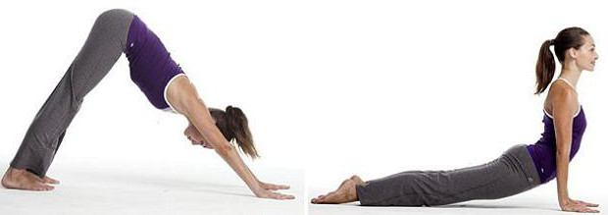 | 1  минута | Руки, туловище и ноги – полностью прямые. Живот, шея и голова полностью расслаблены. Вы пока еще стоите на пальцах ног. Упор «горка», поза собаки мордой вниз. Медленно опускайтесь на пятки и приближайте голову к полу. Дышите размеренно. Если вы уже не находитесь в равномерном положении, то снова поднимите пятки и не опускайте голову ниже уровня рук. Останьтесь в этом положении 10 секунд. Выдыхая, опуститесь в позу поза собаки мордой вверх останьтесь в этом положении 10 секунд.
5 | Сгибание и разгибание рук в упоре на коленях  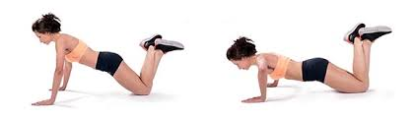 | 10 раз | Отжимания на коленях.  При данном упражнении задействованы те же мышцы, однако нагрузка значительно ниже, нежели в классическом варианте отжиманий. В упоре лежа перенесите вес на колени, а руки — разместите на ширине плеч. При этом тело должно оставаться прямым, а мышцы пресса — в статическом напряжении.
6 | Упражнение «Альпинист»  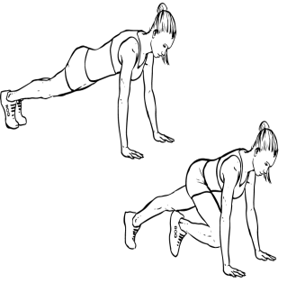 | 20 раз | Лягте на пол, выпрямите руки и расставьте ноги на ширину плеч. Упритесь носками ног и ладонями в пол. Спину удерживайте в прямом положении и не выпячивайте вперед ягодицы. Ваш вес должен быть равномерно распределен по всему телу.  Сделайте глубокий вдох, напрягите мышцы пресса и подтяните правое колено к груди. Оно не должно отклоняться в сторону. Нужно особенно тщательно поддерживать тело в прямом положении: если прогнется спина, то мышцы живота не будут задействованы так, как нужно.
7 | Упражнение «Пловец»  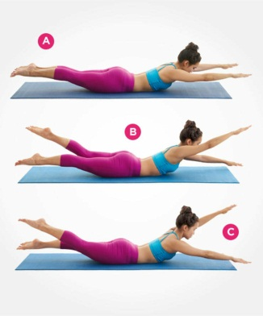 | 20 раз | Для его выполнения необходимо лечь на живот, слегка приподнять голову над полом, а руки расслаблено положить вдоль тела. Затем надо взмахнуть ногами и оторвать от пола колени и голени так, будто плывете под водой.
8 | Подъемы ног  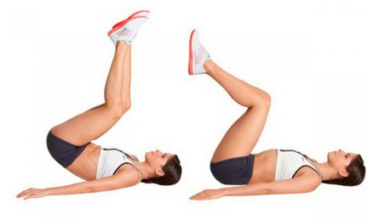 | 10 раз | Лягте на пол. Ноги прямо, руки ладонями вниз под ягодицы. Слегка поднимите ноги над полом напрягая мышцы пресса.  Сохраняя напряжения мышц слегка согните колени и поднимите ноги вертикально. Задержитесь в этом положении.  Медленно опускайте ноги.
Внимание обучающимся!
Обратите внимание на соблюдение техники
безопасного выполнения физических упражнений.
Выполните упражнение запланированное количество повторов.

